РАЦИОНАЛЬНОЕ ПИТАНИЕ ДЛЯ ПОДРОСТКОВ
Сколько раз в день должен есть подросток — в норме основных приёмов пищи 4: завтрак, обед, полдник, ужин. О чём важно помнить, составляя меню подросшего ребёнка?

Потребности подростка в еде
В подростковом возрасте организм растёт «и вверх, и вширь, и вглубь» — меняются многие физиологические процессы, идёт перестройка ребёнка во взрослого человека.
Что и в каком количестве необходимо растущему организму в этот период?
Разбирая особенности питания в подростковом возрасте, важно учитывать потребности ребёнка в объёме пиши, её калорийности и качественном составе.
Возраст/пол | Средняя суточная калорийность, ккал | Суточное количество белка, г | Суточное количество жиров, г | Суточное количество углеводов, г
11–13 лет/мальчики | 2400–2700 | 84–102 | 51–61 | 324–378
11–13/девочки | 2300–2500 | 81–94 | 49–56 | 311–350
14–17/юноши | 2800–3000 | 98–113 | 59–68 | 378–420
14–17/девушки | 2400–2600 | 84–98 | 50–59 | 339–384
Необходимая калорийность пищи зависит от пола (мальчики расходуют больше энергии), физической активности (пловцу и шахматисту требуется разное количество калорий) и индивидуальных особенностей.
Важно помнить: углеводы в рационе предпочтительнее «медленные» (каши, хлеб грубого помола и т. д.), а не «быстрые» (сладости и выпечка). Жиры — растительные (качественное оливковое, льняное и подсолнечное масло и т. д.), из животных жиров — сливочное масло.

Режим питания подростка
Для старших школьников оптимально четырёх- или пятиразовое питание: завтрак, обед и ужин с 1–2 небольшими перекусами.
Основные общие правила питания подростков по пунктам режима дня:
Включить звук
- Завтрак обязательно горячий, не поддавайтесь на моду современных старшеклассников не завтракать в школе. Отсидеть 6–7 уроков голодными или на печенье и булочках вредно и для здоровья, и для учёбы.
- Обед — основной приём пищи, имеет до половины от суточной калорийности: закуска, первое и второе горячее блюдо, напиток.
- Полдник, как и другие перекусы в течение дня, лёгкий: кисломолочные продукты, булка.
- Ужин не позднее чем за 1,5–2 часа до сна: второе блюдо, напиток, кисломолочные продукты, фрукты.
Важно помнить: режим — это всегда хорошо. Старайтесь бороться с привычкой своего чада (и своей!) бесконтрольно таскать печеньки, есть перед телевизором или компьютером. Но и не бросайтесь в крайности: день на день не приходится, и иногда в виде исключения разрешите что-то вкусное в неположенное время. Но не превращайте это в систему, заедать стресс или усталость привыкают быстро.
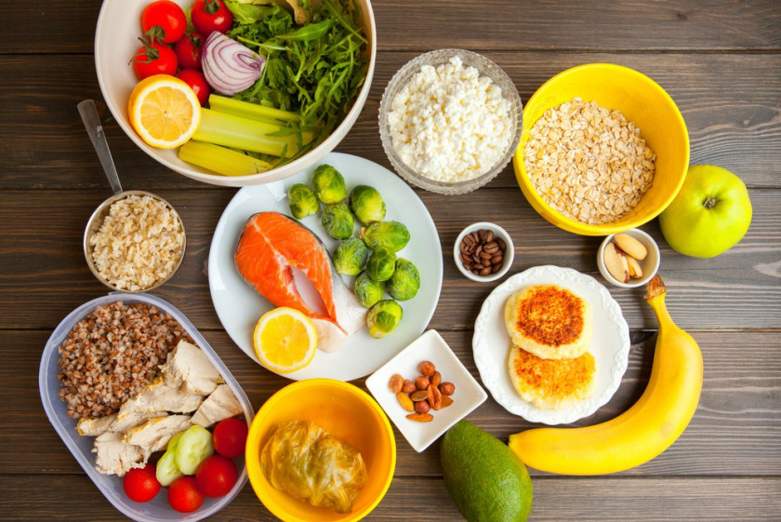

Рацион подростка
Чтобы правильно составить меню, необходимо учесть, сколько подростку в день нужно мяса, круп, овощей и т. д.
Примерная масса порций:
Блюда | Масса порций, г
Каша | 200–250
Творожные блюда | 200–250
Овощные блюда | 200–250
Блюда из яиц | 200–250
Салат | 100–150
Суп | 250–300
Мясо, котлета | 100–120
Гарнир | 180–230
Фрукты | 100
Напитки | 200
Из напитков предпочтительны чай (обычный, травяной и т. д.), какао, молочные и кисломолочные напитки, кисели.
Кофе для подростков нежелателен (только иногда, в виде исключения). В этом возрасте нервная и сердечно-сосудистая системы и так неустойчивы, не давайте им лишнюю нагрузку. Кроме того, кофе, особенно растворимый, обладает мочегонным эффектом и вымывает из организма многие полезные вещества.
Соки и компоты очень хороши, если они домашние. С покупными сложнее, внимательно читайте упаковку. Многие пакетированные соки и нектары содержат ударную дозу сахара, сравнимую со сладкими газировками, которые необходимо свести к возможному минимуму — совсем исключить всё равно не получится.

Как составлять меню
Головная боль всякой мамы, чем накормить подростка, касается не только состава блюд и размера порций, но и того, как распределить их в течение дня или недели.
Следите, чтобы ваш старшеклассник не объедался в один день кашами, а в другой — рыбой. Распределяйте. Сложные углеводы, жиры, молочные и кисломолочные продукты необходимы каждый день. Мясо не менее двух раз в неделю полезно заменять рыбой.

Примеры меню

Пример 1
Завтрак: овсяная каша с сухофруктами, какао.
Обед: суп мясной, тушёные овощи с куриной грудкой, хлеб, компот.
Полдник: творог с фруктами.
Ужин: омлет, зерновой хлеб, травяной чай.

Пример 2
Завтрак: омлет с овощами, хлеб с маслом, чай с лимоном.
Обед: суп куриный с вермишелью, тушёная рыба с картофельным пюре.
Полдник: кефир, печенье.
Ужин: нежирное мясо с овощами, некрепкий чай.

Пример 3
Завтрак: творог с фруктами, хлеб, чай с молоком.
Обед: борщ, овощное рагу с грудкой индейки, компот.
Полдник: банан, йогурт.
Ужин: салат, рыба, зерновой хлеб, чай.

К чему приводит неправильное питание подростка
Неправильное питание в подростковом возрасте чревато тем, что организм, у которого и так непростой «перестроечный» период, вынужден тратить драгоценные ресурсы либо на переваривание вредной и тяжёлой пищи, либо на восполнение недостатка поступающего «топлива».
Результат: лишний вес или, наоборот, анорексия, быстрая утомляемость, хрупкость костей и боли в мышцах, головные боли, скачки давления, у девушек — нарушения менструального цикла.

Что есть подросткам, чтобы не поправиться
Лишний вес для подростка — не только проблемы со здоровьем, но и источник огромного количества комплексов. Как не допустить бесконтрольной прибавки в весе или быстро и безопасно его скорректировать?
В этом случае самые общие рекомендации по рациональному питанию для подростков кратко звучат так:
- поискать «диверсантов» в виде чипсов, газировки, гамбургеров и избавиться от них на будущее;
- мясо есть только нежирное, предпочтение отдавать блюдам, приготовленным на пару или в духовке, а не жареным;
- увеличить физическую активность: спорт, танцы, ходьба.
Важно помнить: для более решительных мер борьбы с лишним весом необходима помощь врача-диетолога. Подбор разгрузочных дней, диет для подростка — это серьёзно. Не занимайтесь самодеятельностью, иначе только усугубите проблему. Чтобы не нажить болезней, узнайте рекомендации по рациональному питанию для подростков у специалиста — профессионального врача-диетолога, а не тренера в фитнес-центре.

